A. Premier contact avec Pyzo
Plusieurs environnements sont disponibles pour travailler avec Python (voir document ressource page 29).
Nous avons choisi de travailler avec Pyzo qui est un environnement de programmation qui permet de disposer de la console Python, d’un éditeur de script un peu moins spartiate qu’IDLE et de rajouter des outils pour rendre l’environnement plus ergonomique.
Ouvrir Pyzo, une fois que Pyzo et Anaconda sont installés (voir fichier joint Installation_Pyzo_et_conda).

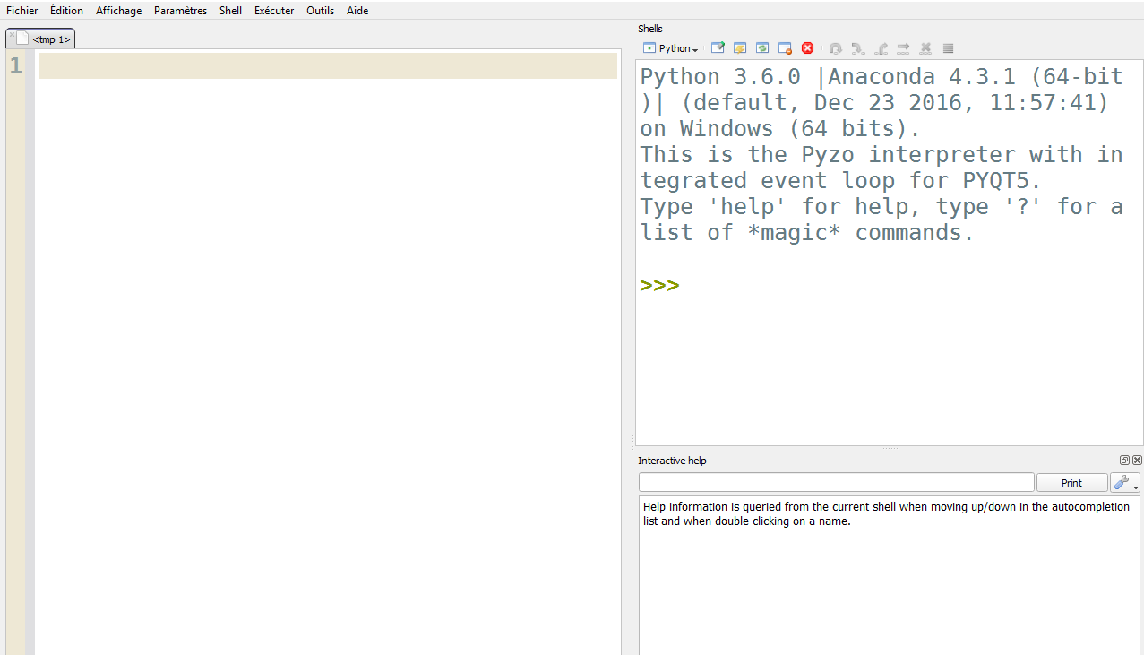
Il est possible de modifier la sélection des fenêtres affichées dans le menu Outils.
Pour en savoir plus sur Pyzo, (voir fichier joint Présentation_Pyzo_detaillee).
Console :
zone interactive
Affichage d’aides
Cet affichage évoluera au fur et à mesure des mises à jour
Zone d’écriture
des scripts
NB. Ceci peut être fait plus tard si l’installation s’est bien passée

B. La console
La console est la zone interactive.
Toute instruction est écrite après les trois chevrons puis validée par la touche Entrée du clavier.
Exemples de calculs :

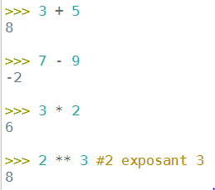
Un symbole # débute un commentaire. Le texte écrit après ce symbole est ignoré par l’ordinateur.
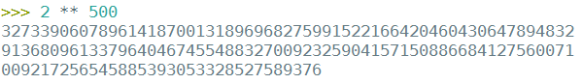
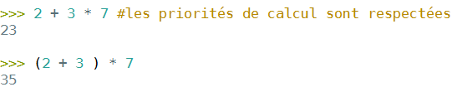
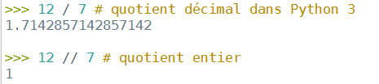

Entrer ces calculs à votre tour.

Remarques : pour une meilleure lisibilité des programmes, on laisse en général un espace de chaque côté des symboles d’opération ou de comparaison et après une virgule.

C. Entrer et utiliser un programme
Un script écrit en Python est juste un texte qui pourrait être écrit dans un traitement de texte mais il est plus simple de l’écrire directement dans la zone de script.
Ce script pourra être enregistré (menu Fichier ou clic droit sur l’onglet) sous un nom que vous choisirez.
Exemple
Étape 2 : dans le menu Exécuter, on clique sur Exécuter l’onglet courant (ou sur démarrer le script).
Étape 1 : on écrit un script en Python dans cette zone.
Étape 3 : on lit les résultats obtenus dans la console.

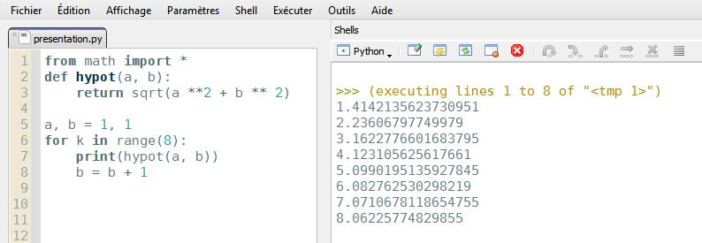

D. Rechercher une erreur dans un programme

Python ne peut exécuter un programme que si celui-ci est parfaitement écrit, avec la syntaxe correcte.
Conseil
Quand un programme fonctionne, toujours tester si le résultat produit est bien le résultat attendu !
Voici quelques conseils à garder en mémoire :
Si le script est bien exécuté, il faut toujours veiller à ce que celui-ci donne bien le résultat attendu.
Si le script ne fonctionne pas, chaque erreur de programmation produit un message spécifique dans lequel on peut connaitre la ligne du programme où s’est produite l’erreur et enfin le type d’erreur.

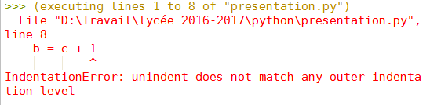
Conseil
Toujours se demander ce que contient ou doit contenir chaque variable.
La complétion automatique (activée dans Paramètres) permet de vérifier les noms des variables et fonctions utilisées.
Dans l’exemple ci-dessus :
– l’erreur s’est produite ligne 8 et c’est une erreur d’indentation.
IndentationError signifie qu’il y a des espaces en trop ou manquants.
La suite du message est souvent indicative.

Les erreurs les plus courantes sont :
ZeroDivisionError, NameError, TypeError.

Document disponible à l’adresse : https://cache.media.eduscol.education.fr/file/Mathematiques/73/3/Algorithmique_et_programmation_787733.pdf

